Администрация поселения Новофедоровское выбрала подрядчика для весеннего озеленения
22.12.2016
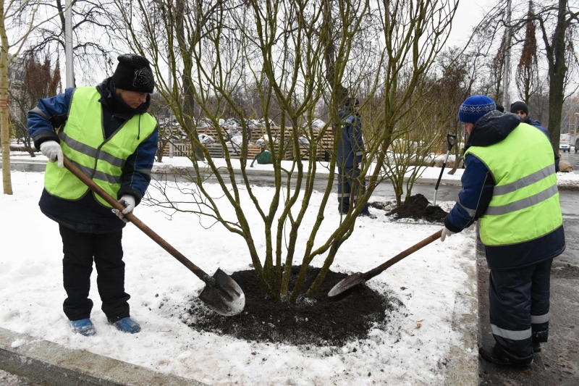

Администрация поселения Новофедоровское выбрала подрядчика для весеннего озеленения. Фото архивное

В поселении Новофедоровское 20 декабря выбрали подрядчика для выполнения работ по комплексному озеленению в деревне Яковлевское. Весной 2017 года в населенном пункте рабочие приступят к высадке цветов, деревьев и кустарников.

- Озеленением займутся Общества с ограниченной ответственностью «Строительство и Ландшафтная Архитектура» и «БАУ-Штрассе». Как только наступит потепление, рабочие приступят к устройству цветников и газонов, а также к высадке деревьев, - уточнили в администрации.

Большинство клумб и газонов в Яковлевском будут засажены однолетниками, кроме тех, где в прошлом году высаживались многолетние бархотки и тюльпаны. Помимо всего прочего, подрядчики будут в течение всего теплого сезона следить за состоянием зеленых объектов.

Адрес страницы: http://tinao.mos.ru/presscenter/news/detail/4505241.html
Префектура Троицкого и Новомосковского административных округов города Москвы

